**ใบงาน เรื่อง**

**การแบ่งเซลล์ (Cell Division)**

***คำชี้แจง*** : **นักเรียนตอบคำถามต่อไปนี้ให้ถูกต้อง**

1. สิ่งมีชีวิตจำเป็นต้องมีการแบ่งเซลล์ เพื่อ ………………………..…….……… และ………….…...….…..…………………

2. การแบ่งเซลล์แบ่งออกเป็น 2 แบบ คือ ……………………….…..…..….…… และ………….….…..…..…………………

3. การแบ่งเซลล์แบบไมโทซิสเป็นการแบ่งจำนวนของ ……………………….… เพื่อ ……………………….….…..………

ของสิ่งมีชีวิต

4. กระบวนการแบ่งเซลล์แบบไมโทซิสมีทั้งหมด .............. ระยะ ประกอบด้วย ..............................................

.....................................................................................................................................................................

5. เมื่อสิ้นสุดการแบ่งเซลล์แบบไมโทซิสแล้ว จะได้เซลล์ที่มีจำนวนชุดโครโมโซมเท่ากับ ............... ซึ่งเท่ากับ

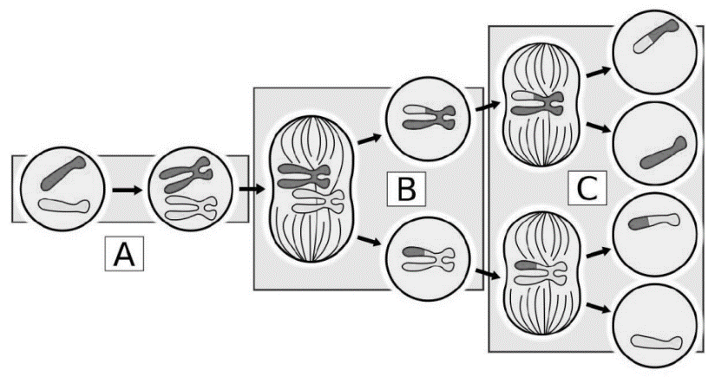จำนวนชุดโครโมโซมของเซลล์แม่

*พิจารณารูปต่อไปนี้ แล้วตอบคำถามข้อ 6-9*

6. จากรูป เป็นการแบ่งเซลล์แบบ .....................................................

เพื่อ............................................................................

7. A หมายถึง ระยะ ............................................

B หมายถึง ระยะ ......................................................

และ C หมายถึง ระยะ ................................................................................

8. การแบ่งเซลล์ในระยะ ....................................... ใช้เวลานานที่สุด

9. ครอสซิงโอเวอร์ (crossing over) เกิดขึ้นได้ในระยะ ....................................... และมีประโยชน์อย่างไรกับสิ่งมีชีวิต .......................................................................................................................................................

10. นักเรียนเขียนตารางสรุปความแตกต่างระหว่างการแบ่งเซลล์แบบไมโทซิสและการแบ่งเซลล์

แบบไมโอซิส (*แนวข้อสอบอัตนัยปลายภาคเรียนที่ 1/2567*)

|  |  |  |
| --- | --- | --- |
| **สิ่งที่เปรียบเทียบ** | **ไมโทซิส (Mitosis)** | **ไมโอซิส (Meiosis)** |
| 1. เซลล์ที่พบ |  | เซลล์ร่างกาย |
| 2. จำนวนโครโมโซมหลังการแบ่งเซลล์ | เท่าเดิม (2n) |  |
| 3. จำนวนครั้งการแบ่งนิวเคลียส | 1 ครั้ง |  |
| 4. การเกิดครอสซิงโอเวอร์ |  | เกิด |
| 5. ลักษณะพันธุกรรม | คงเดิม |  |
| 6. ความสามารถในการแบ่งเซลล์ใหม่ |  | แบ่งแบบไมโอซิสอีกไม่ได้ |
| 7. จำนวนเซลล์ที่เกิดขึ้น | 2 เซลล์ |  |

**คำชี้แจง :** *พิจารณาภาพและระบุระยะต่างๆ ของการแบ่งเซลล์แบบไมโทซิส พร้อมทั้งอธิบายลักษณะเด่นของระยะนั้นๆ มาพอสังเขป*

หน้าที่ 2

2. ระยะ.................................................

ลักษณะเด่น.............................................

...................................................................................................................................

1. ระยะอินเตอร์เฟส (interphase)

ลักษณะเด่น.............................................

...................................................................................................................................

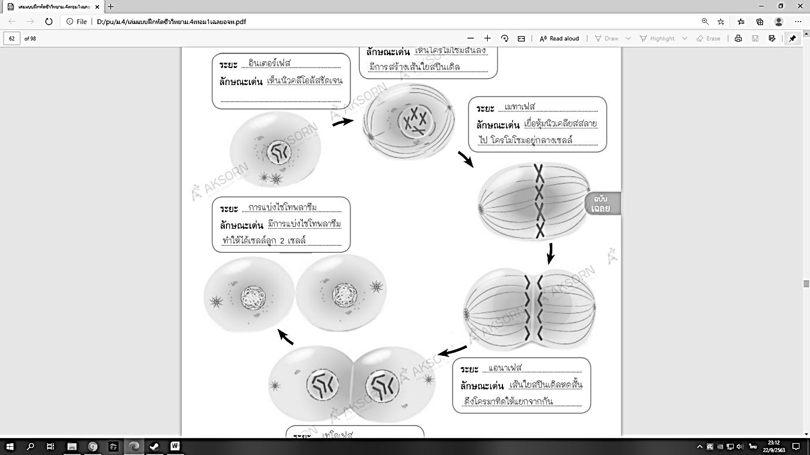

6. ระยะการแบ่งไซโทพลาสซึม

ลักษณะเด่น.............................................

.................................................................

3. ระยะ.................................................

ลักษณะเด่น.............................................

.................................................................

4. ระยะ.................................................

ลักษณะเด่น.............................................

...................................................................................................................................

5. ระยะ.................................................

ลักษณะเด่น.............................................

...................................................................................................................................